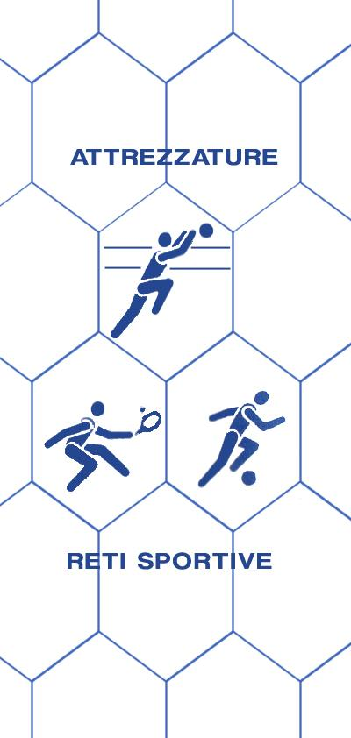
Bresciareti
di Archetti Rag. Paolo
RETI E ATTREZZATTURE PER IMPIANTI SPORTIVI, RECINZIONI, PROTEZIONE, ANTINFORTUNISTICHE, RETI DA PESCA
25050 MONTE ISOLA (BS)
Loc. Peschiera Maraglio – tel/fax 0309886270 Cell 335 6168870
P.I.: 03239220175 C.F.: RCHPLA62P04E333S
www.bresciareti.it info@bresciareti.it
www.retiprotezione.it info@retiprotezione.it

SCHEDA ARTICOLO: V06
Antipassero sabbia nodo
Rete in nylon polietilene con nodo, con maglia da mm 20x20 e filato da mm 1, disponibile nel colore sabbia. Stabilizzato contro i raggi ultravioletti.

COMPOSIZIONE FILATO: rete color sabbia in nylon polietilene vergine, ad alta tenacità con maglia quadrata da mm 20x20, idrorepellente, spessore filato mm 1.

DURATA MINIMA DELLA RETE: oltre 10 anni

CARICO DI ROTTURA: si intende carico di rottura il tiraggio di una maglia da un’estremità all’altra ed è di kg 65

INSTALLAZIONE: estremamente facile

CARATTERISTICHE TECNICHE

MATERIALE: nylon polietilene vergine
COLORE DISPONIBILE: sabbia
SPESSORE FILATO: 1 mm
RETE: a maglia quadra
MAGLIA: mm 20x20
PESO: 80 g/mq
BORDATURA PERIMETRALE: realizzata con treccia in nylon spessore mm 6
TEMPERATURA DI FUSIONE: 118°
TEMPERATURA MINIMA D’USO: - 40°
RESISTENZA ALL’ABRASIONE: ottima
ASSORBIMENTO D’ACQUA 0,01%: idrorepellente
UTILIZZO: Rete prodotta per evitare che uccelli danneggino caseggiati, tetti e capannoni industriali, monumenti di interesse storico e artistico, allevamento di pollame.
Queste reti di protezione eliminano l’intrusione di volatili senza arrecare danno all’ambiente.

Ogni rete viene utilizzata sia in lunghezza che in larghezza della dimensione richiesta. Completa di rinforzo perimetrale con una treccia da mm 6, di solito di colore sabbia, cucita alla rete, lasciando negli angoli uno spezzone di corda per facilitare la messa in opera.
DESCRIZIONE: la rete è realizzata in nylon polietilene ad alta tenacità e stabilizzata ai raggi ultravioletti. E’ di colore sabbia e prodotta con una maglia quadrata da mm. 20x20 e un filato dallo spessore di mm. 1. La rete è rinforzato con una bordatura perimetrale realizzata con treccia in nylon spessa mm. 6. Il filato è annodato per impedire lo sfilacciamento nel caso in cui si taglia la rete stessa.
E’ una rete idrorepellente e con un’ottima resistenza all’abrasione, inoltre è estremamente facile da collocare.
E’ una rete utilizzata per evitare che gli uccelli rovinino caseggiati, monumenti storici e allevamenti di pollame, per di più non rovina l’ambiente.
Realizzata su misura in base alle vostre necessità. Per ulteriori informazioni non esitate a contattarci.

